Presseinformation

Temperaturprofilsysteme für härteste Wärmebehandlungsverfahren: mit neuen Hitzeschutzbehältern für Abschreckprozesse und IP67-Datenloggern

Fluke Process Instruments präsentiert die neueste Generation seiner Temperaturprofilsysteme für Wärmebehandlungsverfahren, Datapaq Furnace Tracker. Mit den neuen IP67-Temperaturdatenloggern Datapaq TP6, neuen Hitzeschutzbehältern und intuitiver Software sind die Systeme für härteste Industrieprozesse geeignet. Datapaq Furnace Tracker zeichnen während der gesamten Wärmebehandlung präzise und zuverlässig Temperaturprofile auf. Die für den wiederholten Einsatz in den aggressivsten Produktionsumgebungen konzipierten Systeme helfen Anwendern dabei, die Verfahrensleistung zu verbessern, Stillstandszeiten zu verringern, Gleichmäßigkeitsprüfungen (TUS) zu beschleunigen u.v.m. Der neue Datenlogger Datapaq TP6 mit 10 oder 20 Thermoelementeingängen ist dafür ausgelegt, den längsten und widrigsten Wärmebehandlungsverfahren zu widerstehen. Er hat ein 316er Edelstahlgehäuse, bietet Schutzart IP67 und kann für den Einsatz mit Metall- oder Edelmetallthermoelementen spezifiziert werden.

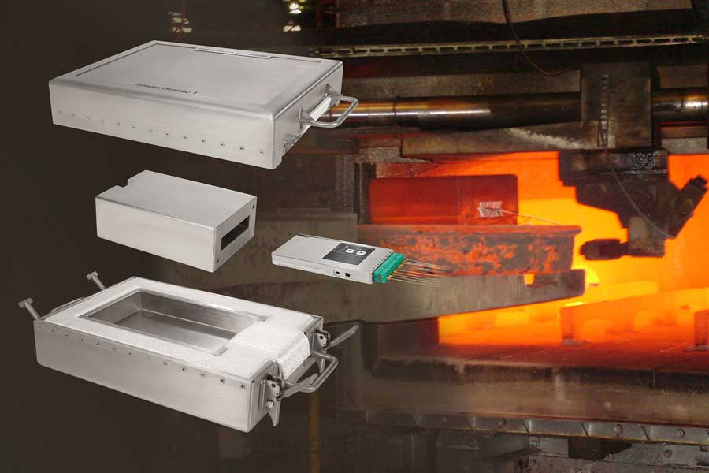
Bild: Die neuen Datapaq Furnace Tracker zeichnen Temperaturprofile in den längsten Wärmebehandlungsverfahren und auch beim Abschrecken auf

Die neuen Hitzeschutzbehälter bieten maximalen Schutz in den verschiedensten Anwendungen, einschließlich Hochtemperaturprozessen, Verfahren unter Vakuum oder kontrollierter Atmosphäre, Brammenerwärmung, Lösungsglühen, Abschrecken und Aushärten. Die neuen patentierten abschreckbaren Hitzeschutzbehälter machen Fasermatten überflüssig. Auf Kundenwunsch bietet Fluke Process Instruments auch die Konstruktion maßgeschneiderter Hitzeschutzbehälter an. Komplettiert werden die Temperaturprofilsysteme durch die Software Datapaq Insight, die Rohdaten in aussagekräftige Analysen umwandelt. Dank einer übersichtlichen Benutzeroberfläche, kontextsensibler Hilfe und Software-Assistenten ist sie auch für ungeübte Nutzer einfach zu bedienen. Es stehen drei Software-Optionen sowie die kostenlose App Datapaq Insight Mobile zur Verfügung. Mit der App können Anwender die Daten direkt in der Fabrikhalle auf ihrem Mobilgerät abrufen, analysieren und vor einem Messdurchlauf den Betriebszustand von Thermoelementen überprüfen. Die TUS-Software zur Prüfung der Temperaturgleichmäßigkeit bietet neben vollständigen Temperaturprofilen auch rückverfolgbare Protokolle gemäß Industriestandards wie AMS2750 und CQI-9.
Die Temperaturprofilsysteme Datapaq Furnace Tracker sind ab sofort mit den neuen Datenloggern und Hitzeschutzbehältern erhältlich.
Mehr Informationen: https://lp.flukeprocessinstruments.com/datapaqtp6/de/pr/

 | Bilder: | datapaq_furnace_tracker_tp6 |  | Zeichen: | 2314
 | Dateiname: | 202108007_pm_datapaq_furnace_tracker_tp6_de |  | Datum: | 13.09.2021
Über Fluke Process Instruments
Fluke Process Instruments entwickelt, fertigt und vertreibt ein umfassendes Programm an Infrarot-Messsystemen und Temperaturüberwachungslösungen für industrielle Anwendungen, Instandhaltung und Qualitätskontrolle. Die Produkte, die weltweit unter den Marken Raytek, Ircon und Datapaq vertrieben werden, stehen für über 150 Jahre Technologieführerschaft im Bereich der Temperaturmessung.
Über Fluke
Die 1948 gegründete Aktiengesellschaft Fluke mit Sitz in Everett (Washington), USA, ist der internationale Marktführer im Bereich kompakter elektronischer Test- und Messgeräte. Anwender sind technisches Fachpersonal, Ingenieure, Elektriker und Messtechniker, die industrielle, elektrische und elektronische Anlagen und Kalibrierprozesse einrichten, testen und bedienen.
Kontakt:  Fluke Process Instruments GmbH  Blankenburger Straße 135  13127 Berlin  Tel.: 030 / 478 008-0  E-Mail: marketing@flukeprocessinstruments.de  Internet: www.flukeprocessinstruments.com |  |  | gii die Presse-Agentur GmbH  Immanuelkirchstraße 12  10405 Berlin  Tel.: 030 / 538 965-0  E-Mail: info@gii.de  Internet: www.gii.de

